河南理工大学2011年数学建模竞赛论文

答卷编号（竞赛组委会填写）：

题目编号：（D）
论文题目：用出租车GPS数据分析深圳道路交通情况

参赛队员信息(必填)：
 | 姓 名 | 年级 | 专业班级 | 联系电话
队员1 |  | 二 | 数学与应用数学2
队员2 |  | 二 | 数学与应用数学1
队员3

封二
答卷编号（竞赛组委会填写）：

评阅情况（学校评阅专家填写）：

评阅1.

评阅2.

评阅3.

用出租车GPS数据分析深圳道路交通情况
摘 要：
此问题是一个典型的交通优化问题，交通拥挤历来就是大城市难以解决的问题，目前已经扩展到中小城市，因此交通优化将显得尤为重要。
本模型在采样上主要使用随机抽取法，把随机抽取150辆出租车22号一天的的GPS数据作为模型建立的主要依据，并排除由于GPS数据错误造成的坏点。小区划分上采用K均值聚类分析法，以距离为主要依据将交通小区划为150个，选取小区最终中心点时对方法进行改进，以各交通小区坐标均值作为小区坐标的代表。检验时引进区内出行比例。在分析交通流向等问题时采用综合分析和细致分析相结合，例如在分析人员流动时把150个交通小区合并成大区进行整体分析，时间上先给出一天的OD矩阵判断出人员流向再选出具有典型代表的早中晚时段给出OD矩阵，更加细致的预测了人们的OD时空分布,为了直观看出OD时空分布，除了给出OD矩阵外，模型中还会给出大区的OD期望值图。在模型的结果表示上，为了更加直观地看出建模结果，将尽量以图像形式给出，例如为了看出各个交通小区的划分情况和各路段路口的堵车情况，划分的交通小区和堵车点全部与深圳市的行政地图进行合并。
整个模型的建立在一定程度上满足了问题的要求，通过了模型的检验。例如为了检验小区划分的成果，利用区内出行比例不超过25%的标准，列出各个小区的区内出行比例，虽然不是150个交通小区全部满足这个标注，但误差范围内，小区划分还是成功的，对人口流向、拥挤路段预测的检验主要与网上查阅资料进行对比，结果而这吻合的较好，从而进一步检验了的模型的精确性。

关键词：
交通小区 k模糊聚类 OD矩阵

一、问题叙述
各大城市出租车越来越多的安装了GPS终端，这些终端能够每隔1分钟向出租车管理中心发送本车的位置、速度和方向等信息，是车辆GPS实时数据。原始数据主要保存出租车上装配的GPS终端所采集的数据，这些数据包括序号，车牌号码，GPS时间，经度，纬度，车辆状态(空车、重车)，车辆速度，车辆方向(8个方向)等信息。附注网站提供了深圳市出租车GPS数据，从这些数据你是否能够:
1. 根据出租车载客的起讫点，结合深圳市的交通地图，恰当的划分交通小区，并选择小区中的某一点，用其经纬数值作为该小区的坐标。
2. 根据小区划分和出租车GPS数据，给出载客出租车的OD时空分布。如：某时刻从坐标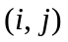到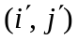、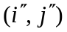的出租车有多少辆。
3. 由此，在合理的假设条件下，能否对人们出行的OD时空分布进行推断？
4. 根据出租车载客后的行驶数据，筛选出拥堵的路段时段以及拥堵的路口时段。拥堵的标准自己设定，如某路段在某个时段平均行驶速度小于多少公里/小时（比如，10公里/小时），可认为是拥堵
二、问题分析
从整体上看这是一个为解决交通问题的模型建立，提供给的最重要信息就是出租车的gps数据，其包括GPS时间，经度，纬度，车辆状态，车辆速度，车辆方向6个重中之重的数据，整体数据为9G多，四个问全是以这9G多的数据为基础来建立模型，求解问题的，然而如果把9G多的数据全部用上，将会显得很困难，一方面数据中存在很多Gps数据错误的点需要排除，另一方面即使排除废点数据同样将很庞大，对筛选，处理都带来巨大困难，并且没有必要选取全部的点。所以选择数据时我们考虑选用一部份点，以100~200辆车的数据为参考[1][1]。对于第一小问，可以看出步骤很明确，先筛选出起止点，再结合交通地图划分小区，最后取小区中间点表示整个小区，在小区划分上深圳面积相对较小，但人口密度较大[1][2]，适宜划成不超过100~150个区[2][1].第二小问主要根据第一小问划出的交通小区和出租车载客数据，给出出租车OD时空分布，通过查资料知道OD时空分布就是指不同时间的起终点间的交通出行量，如果选取一天中每隔15分钟的数据给出OD分布，将再次给建模带来不必要的麻烦，为此我们将重新估量具有代表的时段的交通出行量，给出代表时段的OD分布。第三小问将严重依赖第二小问的OD分布，只要根据OD矩阵就能很容易看出该时段的人员流动情况，为了直观，可以用OD矩阵的期望值图来表示区间的人员流动情况，结合深圳地图给出人员流动的地理方向。第四问题，主要为了解决各路段和各路口不同时间的交通拥挤情况，根据拥挤程度更好的疏导交通，可以先排除高速行驶时出租车的数据，再计算出车速的平均值，画出这些车的位置与深圳地图比较，直观的看出拥挤的路段和路口。
三、模型假设
1.假设人们出行乘坐的交通工具具有随机分布性
2.假设人们工作日出行习惯不变，人口流量稳定
3.假设样本数据非暴雨等特殊天气
4.假设选取的出租车数据具有很好的随机分布性
5.假设出租车所载人口占出行总人口的比例足够大

四、符号说明
：均值模糊聚类法

五、模型建立与求解
根据分析我们采用随机筛选有效数据的方法选取了150辆车22号（周五）全天的数据。排除其中重复的数据点作为本模型所有出租车GPS数据的来源。

5.1 划分交通小区
国内部分城市不同时间的交通小区平均面积如表1[2][2]
表1
时间 | 城市 | 平均面积（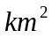）
1995 | 上海 | 6.34
1995 | 北京 | 4.00
1997 | 无锡 | 1.85
2001 | 苏州 | 1.11
美国城市规模与交通小区面积、人口间的关系如表2 [2][3]
表2
人口/万人 | 小区面积/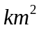 |  | 小区人口/人
人口/万人 | 范围 | 平均值 | 范围 | 平均值
<7.5 | 0.28-5.25 | 1.38 | 120-2700 | 872
7.5-15.0 | 0.6-8.48 | 2.77 | 357-1692 | 954
15.0-30.0 | 0.60-10.03 | 3.30 | 545-2400 | 1296
30.0-100.0 | 2.03-25.68 | 5.55 | 1316-7175 | 2828
>100 | 1.45-33.32 | 7.83 | 2214-24659 | 7339
考虑到中国实际情况，即人口密度较大，参照北京划分248个区，上海划分100个区（1995年数据）[1][3]，结合深圳人口约1000万，建成区面积768万平方公里[1][4]，根据交通小区划分原则将深圳划分为150个交通小区。
在划分小区上采用k均值模糊聚类法，以距离相近为主要原则对小区进行划分。本模型采用Kmeans算法，Kmeans算法是一种基本的分割式聚类方法，其可以经过多次迭代在大量数据中找出具有代表性的中心点，接着可以对数据进一步处理
第一步:数据筛选
采用150辆车22号得数据首先将数据进行优化，排除由于gps误差造成的重复数据，为了防止status为1的第一个数据时行驶中的数据，再次筛选掉每辆车的第一个数据。接着做如下筛选，以车空驶后传回的第一个数据作为汽车的起点，即status为0下面第一个为1的数，以status为0的第一个数作为汽车的终点数据处理如下事例：原始数据见表3

表3
…… | Status | ……
……1 | 1 | ……
……2 | 1 | ……
……3 | 0 | ……
……4 | 0 | ……
……5 | 1 | ……
…… | …… | ……
处理后数据见表4
表4
…… | Status | ……
……1 | 1 | ……
……3 | 0 | ……
…… | 1 | ……
则status显示1的为出租车起点，显示为0的为出租车终点。
第二步：聚类计算
选取从第一步中筛选出来经纬坐标，运用matlab直接进行kmeans聚类划分，并选用分区后各区内所有点坐标的平均值作为郊区中心，分区程序见附录[1]划分结果见表5。
表5
区号 | 经度 | 纬度 | 区号 | 经度 | 纬度
1 | 114.0169 | 22.65814 | 76 | 114.0775 | 22.53414
2 | 114.0378 | 22.61236 | 77 | 114.1356 | 22.56342
3 | 113.9438 | 22.50724 | 78 | 113.9876 | 22.5369
4 | 114.0861 | 22.53996 | 79 | 114.0163 | 22.55604
5 | 114.0259 | 22.66969 | 80 | 114.0444 | 22.52423
6 | 114.0333 | 22.64406 | 81 | 114.1287 | 22.54546
7 | 114.2734 | 22.73376 | 82 | 114.1069 | 22.61317
8 | 114.1173 | 22.54692 | 83 | 114.0446 | 22.60037
9 | 114.1126 | 22.54694 | 84 | 114.0598 | 22.65579
10 | 113.9451 | 22.53676 | 85 | 114.061 | 22.5271
11 | 114.0724 | 22.53115 | 86 | 114.0928 | 22.55985
12 | 114.0327 | 22.657 | 87 | 114.1244 | 22.55065
13 | 114.0497 | 22.51452 | 88 | 114.1579 | 22.61387
14 | 114.0556 | 22.53073 | 89 | 113.8177 | 22.64818
15 | 113.8373 | 22.73204 | 90 | 114.1027 | 22.56024
16 | 113.9079 | 22.52318 | 91 | 114.0639 | 22.53803
17 | 114.2515 | 22.73046 | 92 | 114.0488 | 22.56654
18 | 114.1133 | 22.53181 | 93 | 114.1219 | 22.57197
19 | 114.0559 | 22.51553 | 94 | 114.169 | 22.56376
20 | 114.1313 | 22.69348 | 95 | 114.0894 | 22.55157
21 | 113.8632 | 22.57449 | 96 | 114.132 | 22.63552
22 | 114.0792 | 22.55876 | 97 | 113.9902 | 22.59245
23 | 114.1144 | 22.54291 | 98 | 113.9736 | 22.55802
24 | 114.1324 | 22.55072 | 99 | 113.9179 | 22.53996
25 | 114.1048 | 22.54129 | 100 | 114.0448 | 22.71464
26 | 114.1163 | 22.55206 | 101 | 114.1098 | 22.54167
27 | 114.0017 | 22.66527 | 102 | 114.1118 | 22.60265
28 | 114.1349 | 22.57247 | 103 | 114.0813 | 22.53579
29 | 114.0331 | 22.54393 | 104 | 113.8876 | 22.58542
30 | 114.0803 | 22.54268 | 105 | 114.0844 | 22.5436
31 | 114.1131 | 22.58619 | 106 | 114.1221 | 22.60559
32 | 113.9304 | 22.69288 | 107 | 114.0322 | 22.55737
33 | 114.1369 | 22.61449 | 108 | 114.0445 | 22.53106
34 | 114.1173 | 22.56089 | 109 | 113.8903 | 22.5654
35 | 113.8813 | 22.50411 | 110 | 114.0099 | 22.54727
36 | 114.1323 | 22.58221 | 111 | 114.0568 | 22.62351
37 | 114.0213 | 22.53972 | 112 | 113.9231 | 22.49289
38 | 114.0993 | 22.54139 | 113 | 114.0408 | 22.54635
39 | 113.937 | 22.54976 | 114 | 114.0587 | 22.52107
40 | 113.9821 | 22.68506 | 115 | 114.2346 | 22.72348
41 | 114.0839 | 22.55534 | 116 | 114.0506 | 22.52656
42 | 113.9267 | 22.52257 | 117 | 114.062 | 22.56144
43 | 114.0502 | 22.53683 | 118 | 114.0669 | 22.51956
44 | 114.0154 | 22.73988 | 119 | 114.1003 | 22.54778
45 | 114.0669 | 22.52505 | 120 | 114.0571 | 22.53726
46 | 114.022 | 22.53164 | 121 | 114.0858 | 22.63906
47 | 113.8525 | 22.62552 | 122 | 114.0361 | 22.56769
48 | 114.1437 | 22.55141 | 123 | 114.226 | 22.69831
49 | 114.1033 | 22.55365 | 124 | 114.0737 | 22.5439
50 | 114.0893 | 22.54436 | 125 | 114.1208 | 22.54374
51 | 114.0414 | 22.55639 | 126 | 113.9065 | 22.56379
52 | 114.0507 | 22.54887 | 127 | 114.2056 | 22.65187
53 | 113.9626 | 22.54012 | 128 | 114.0714 | 22.52764
54 | 114.2096 | 22.72629 | 129 | 114.0643 | 22.53206
55 | 114.0608 | 22.63722 | 130 | 114.2496 | 22.57056
56 | 114.1184 | 22.53997 | 131 | 114.038 | 22.52889
57 | 114.1141 | 22.53466 | 132 | 113.9194 | 22.50612
58 | 114.1244 | 22.55963 | 133 | 114.0764 | 22.57731
59 | 114.0583 | 22.5708 | 134 | 114.1064 | 22.5702
60 | 114.0954 | 22.56747 | 135 | 114.0664 | 22.54987
61 | 114.0842 | 22.57139 | 136 | 113.9134 | 22.64796
62 | 114.0842 | 22.54868 | 137 | 113.8126 | 22.67716
63 | 113.9096 | 22.48533 | 138 | 114.0106 | 22.53503
64 | 114.278 | 22.69432 | 139 | 114.0928 | 22.54167
65 | 114.0009 | 22.53565 | 140 | 114.0422 | 22.68061
66 | 113.9492 | 22.57779 | 141 | 114.0683 | 22.52389
67 | 114.0677 | 22.52725 | 142 | 114.1072 | 22.54683
68 | 114.0468 | 22.5412 | 143 | 114.0802 | 22.54946
69 | 114.0365 | 22.52146 | 144 | 114.1099 | 22.62574
70 | 114.0595 | 22.54628 | 145 | 113.973 | 22.53962
71 | 114.0285 | 22.52581 | 146 | 114.0314 | 22.62717
72 | 114.0738 | 22.53892 | 147 | 114.0987 | 22.57753
73 | 114.0569 | 22.52566 | 148 | 114.0838 | 22.70938
74 | 114.0445 | 22.64217 | 149 | 114.1126 | 22.5378
75 | 114.019 | 22.64084 | 150 | 114.0628 | 22.51847

第三步：划分图
划分结果与行政区划图见图1(图形较大，取主要部分)（详细划分图见附录6）
图1
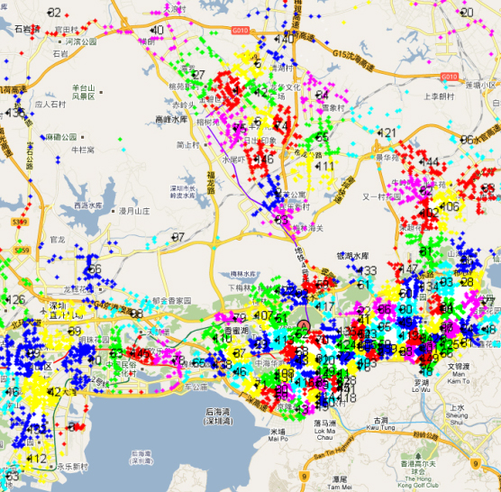

由图可以直观的看到市中心小区较密，市郊小区教稀疏，并且和行政区划能较好的满足。小区初步划分成功。

5.2 给出出租车的OD时空分布
出租车的OD时空分布可以很好的反映出不同时段的人流方向问题，本模型采用OD矩阵与OD期望值图来综合反映出租车的OD时空分布。由于小区数量众多，划分的相对较为细致，如果给出全部的OD矩阵和期望值图，将会显得不够直观，为此采用综合分析法并借鉴上海合并成21个大区，北京合并成21个大区[1][5]进行综合分析的经验，将深圳的150的交通小区，以小区中心代表整个区，采用kmeans聚类法对小区把小区合并成20个大区，进行大区的综合分析。在时间的选取上，以全天的数据作为样本。合区程序见附录[2]。合并结果如表6
表6
新区号 | 新区中心坐标 |  |  | 原区号
新区号 | 经度 | 纬度 |  | 原区号
1 | 114.07 |  | 22.529 | 11，45，67，72，76，103，118，128，141
2 | 114.05 |  | 22.573 | 59,83，92,117,122
3 | 114.1 |  | 22.571 | 31,60,61,86,90,133,134,147
4 | 113.82 |  | 22.686 | 15,89,137
5 | 114.06 |  | 22.539 | 14,43,52,68,70,91,120,129
6 | 113.92 |  | 22.51 | 3,16,35,42,63,99,112,132
7 | 114.06 |  | 22.521 | 13,19,73,85,114,116,150
8 | 114.13 |  | 22.562 | 24,28,34,36,48,58,77,81,93,94
9 | 114.11 |  | 22.544 | 8,9,18,23,25,26，38,49,56,57,87,101,119,125,142,149
10 | 114 |  | 22.549 | 65,78,97,110,138
11 | 114.08 |  | 22.548 | 4,22,30,41,50,62,95,105,124,135,139,143
12 | 113.96 |  | 22.551 | 10,39,53,66,98,145
13 | 114.12 |  | 22.627 | 20,33,82,88，96,102,106,121,144
14 | 113.88 |  | 22.594 | 21,47,104，109,126,136
15 | 114.03 |  | 22.55 | 29,37,51,79,107,113
16 | 114.23 |  | 22.612 | 127,130
17 | 114.01 |  | 22.698 | 27,32,40,44,100,140,148
18 | 114.04 |  | 22.527 | 46,69,71,80,108,131
19 | 114.04 |  | 22.643 | 1,2,5,6,12,55,74,75,84,111,146
20 | 114.25 |  | 22.718 | 7,17,54,64,115,123
合并后大区OD矩阵见表7

表7
D  O | 1 | 2 | 3 | 4 | 5 | 6 | 7 | 8 | 9 | 10 | 11 | 12 | 13 | 14 | 15 | 16 | 17 | 18 | 19 | 20
1 | 58 | 7 | 11 | 1 | 10 | 6 | 16 | 9 | 45 | 4 | 32 | 5 | 4 | 5 | 9 | 1 | 0 | 12 | 8 | 4
2 | 6 | 42 | 12 | 2 | 14 | 7 | 5 | 8 | 24 | 8 | 16 | 5 | 4 | 1 | 13 | 0 | 3 | 8 | 23 | 1
3 | 4 | 9 | 57 | 2 | 9 | 1 | 6 | 45 | 54 | 6 | 20 | 5 | 24 | 4 | 7 | 1 | 0 | 6 | 4 | 2
4 | 2 | 1 | 0 | 52 | 2 | 8 | 2 | 3 | 6 | 3 | 5 | 4 | 3 | 10 | 2 | 1 | 3 | 0 | 3 | 0
5 | 25 | 23 | 9 | 4 | 72 | 11 | 23 | 7 | 32 | 6 | 35 | 15 | 3 | 2 | 20 | 1 | 0 | 32 | 6 | 3
6 | 6 | 4 | 2 | 10 | 7 | 23  5 | 7 | 1 | 8 | 15 | 6 | 90 | 1 | 33 | 5 | 0 | 2 | 11 | 5 | 3
7 | 36 | 5 | 6 | 3 | 29 | 3 | 59 | 8 | 34 | 8 | 17 | 6 | 2 | 3 | 12 | 0 | 1 | 18 | 3 | 11
8 | 5 | 7 | 38 | 2 | 9 | 6 | 9 | 18  5 | 117 | 2 | 26 | 7 | 28 | 3 | 12 | 4 | 1 | 5 | 2 | 4
9 | 40 | 12 | 86 | 6 | 20 | 22 | 34 | 15  0 | 44  0 | 11 | 51 | 13 | 41 | 13 | 28 | 6 | 0 | 22 | 12 | 7
10 | 1 | 6 | 2 | 5 | 9 | 10 | 5 | 3 | 11 | 22 | 8 | 24 | 0 | 5 | 16 | 1 | 0 | 11 | 1 | 1
11 | 44 | 27 | 43 | 3 | 32 | 10 | 15 | 28 | 62 | 11 | 15  2 | 5 | 6 | 4 | 19 | 0 | 0 | 22 | 11 | 2
12 | 4 | 8 | 7 | 8 | 4 | 88 | 6 | 0 | 16 | 18 | 8 | 13  8 | 4 | 14 | 10 | 0 | 1 | 16 | 10 | 1
13 | 4 | 3 | 27 | 3 | 1 | 2 | 1 | 16 | 38 | 0 | 4 | 1 | 20  3 | 2 | 4 | 6 | 9 | 2 | 23 | 7
14 | 0 | 1 | 4 | 11 | 1 | 33 | 0 | 1 | 4 | 7 | 2 | 24 | 2 | 97 | 1 | 1 | 4 | 0 | 4 | 0
15 | 6 | 22 | 7 | 3 | 22 | 7 | 13 | 8 | 16 | 6 | 29 | 12 | 5 | 5 | 89 | 1 | 1 | 24 | 4 | 2
16 | 0 | 0 | 1 | 0 | 0 | 0 | 1 | 0 | 5 | 0 | 1 | 0 | 4 | 0 | 0 | 23 | 0 | 0 | 1 | 6
17 | 1 | 2 | 0 | 0 | 0 | 0 | 0 | 0 | 0 | 0 | 0 | 0 | 10 | 3 | 0 | 0 | 75 | 0 | 55 | 0
18 | 23 | 20 | 6 | 0 | 32 | 12 | 25 | 5 | 31 | 20 | 24 | 16 | 2 | 2 | 18 | 0 | 0 | 56 | 2 | 6
19 | 2 | 12 | 3 | 7 | 4 | 1 | 2 | 1 | 3 | 0 | 6 | 3 | 24 | 0 | 4 | 0 | 59 | 2 | 34  9 | 6
20 | 0 | 1 | 0 | 1 | 0 | 2 | 0 | 0 | 1 | 0 | 0 | 0 | 8 | 2 | 0 | 6 | 5 | 0 | 3 | 24  3

合并后大区的OD期望值图见图2
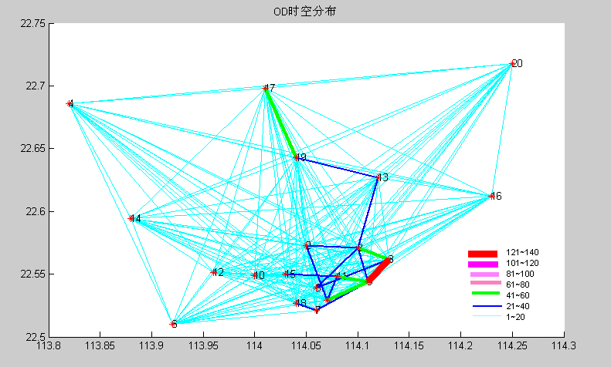
从图中很容易看出大区8和9人员在22号人员流动流动较为频繁。

5.3 人们出行OD预测
本小问仍将采用综合分析的方法对人们出行的OD时空分布进行预测，数据采用第二问中的。本模型数据来源于出租车，所以得对人们出现OD预测得作如下假设

- 深圳居民的出行状况能由出租车的OD时空分布来体现。
- 深圳居民每天的总体出行习惯保持不变。
- 每一种出行习惯都有庞大的人口基数。
- 天气状况政策，出行日期非节假日,黄金周等特殊日期。
- 随机抽样数据表现的特征具有普遍性。
在这种假设下，我们就能结合出租车的时空分布图来描述深圳居民的出行状况了。
下面给出上午7~9，中午11~13，下午17~19点的OD矩阵，生成程序间附录5
上午7~9点OD分布见表8
表8
 | 1 | 2 | 3 | 4 | 5 | 6 | 7 | 8 | 9 | 10 | 11 | 12 | 13 | 14 | 15 | 16 | 17 | 18 | 19 | 20
1 | 4 | 1 | 1 | 0 | 4 | 0 | 0 | 0 | 1 | 0 | 0 | 1 | 0 | 0 | 0 | 0 | 0 | 2 | 0 | 0
2 | 0 | 4 | 3 | 0 | 0 | 1 | 0 | 0 | 2 | 1 | 0 | 0 | 0 | 0 | 2 | 0 | 0 | 0 | 1 | 0
3 | 0 | 0 | 1 | 0 | 0 | 0 | 1 | 3 | 3 | 1 | 1 | 1 | 0 | 0 | 0 | 0 | 0 | 1 | 0 | 0
4 | 0 | 0 | 0 | 8 | 0 | 0 | 0 | 0 | 0 | 0 | 0 | 0 | 0 | 1 | 0 | 0 | 0 | 0 | 0 | 0
5 | 0 | 1 | 0 | 1 | 9 | 0 | 2 | 0 | 0 | 0 | 2 | 0 | 0 | 0 | 0 | 0 | 0 | 0 | 0 | 0
6 | 0 | 0 | 0 | 0 | 1 | 13 | 0 | 1 | 1 | 2 | 0 | 18 | 0 | 6 | 0 | 0 | 0 | 1 | 0 | 0
7 | 4 | 1 | 0 | 1 | 4 | 0 | 6 | 0 | 3 | 1 | 2 | 1 | 0 | 0 | 2 | 0 | 0 | 1 | 0 | 0
8 | 0 | 0 | 3 | 0 | 2 | 0 | 0 | 12 | 12 | 0 | 1 | 0 | 1 | 0 | 3 | 0 | 0 | 0 | 0 | 0
9 | 0 | 0 | 6 | 0 | 3 | 0 | 0 | 7 | 26 | 1 | 3 | 0 | 0 | 1 | 1 | 0 | 0 | 1 | 0 | 0
10 | 0 | 0 | 0 | 0 | 2 | 0 | 1 | 0 | 0 | 6 | 0 | 5 | 0 | 0 | 4 | 0 | 0 | 1 | 0 | 0
11 | 5 | 2 | 0 | 0 | 2 | 0 | 2 | 1 | 2 | 0 | 3 | 0 | 0 | 0 | 1 | 0 | 0 | 1 | 0 | 0
12 | 0 | 0 | 0 | 1 | 0 | 6 | 0 | 0 | 1 | 1 | 0 | 20 | 0 | 1 | 0 | 0 | 0 | 2 | 1 | 0
13 | 0 | 0 | 1 | 0 | 0 | 0 | 0 | 0 | 3 | 0 | 0 | 0 | 17 | 0 | 1 | 0 | 0 | 0 | 4 | 0
14 | 0 | 0 | 0 | 1 | 0 | 7 | 0 | 0 | 0 | 1 | 0 | 5 | 0 | 13 | 0 | 0 | 0 | 0 | 0 | 0
15 | 0 | 0 | 1 | 0 | 5 | 0 | 0 | 1 | 3 | 0 | 2 | 0 | 0 | 0 | 16 | 0 | 0 | 1 | 0 | 0
16 | 0 | 0 | 0 | 0 | 0 | 0 | 0 | 0 | 0 | 0 | 0 | 0 | 0 | 0 | 0 | 0 | 0 | 0 | 0 | 0
17 | 1 | 0 | 0 | 0 | 0 | 0 | 0 | 0 | 0 | 0 | 0 | 0 | 1 | 1 | 0 | 0 | 3 | 0 | 3 | 0
18 | 1 | 4 | 1 | 0 | 4 | 1 | 2 | 1 | 0 | 6 | 3 | 1 | 0 | 0 | 5 | 0 | 0 | 3 | 0 | 0
19 | 0 | 0 | 0 | 1 | 0 | 0 | 0 | 0 | 0 | 0 | 0 | 0 | 2 | 0 | 0 | 0 | 1 | 0 | 31 | 1
20 | 0 | 1 | 0 | 0 | 0 | 0 | 0 | 0 | 0 | 0 | 0 | 0 | 1 | 0 | 0 | 0 | 0 | 0 | 0 | 15

中午11~13点OD分布见表9
表9
 | 1 | 2 | 3 | 4 | 5 | 6 | 7 | 8 | 9 | 10 | 11 | 12 | 13 | 14 | 15 | 16 | 17 | 18 | 19 | 20
1 | 0 | 0 | 0 | 0 | 2 | 0 | 0 | 0 | 3 | 0 | 5 | 1 | 0 | 1 | 0 | 0 | 0 | 1 | 0 | 0
2 | 0 | 1 | 2 | 0 | 0 | 0 | 1 | 1 | 2 | 3 | 2 | 0 | 1 | 0 | 1 | 0 | 0 | 0 | 2 | 0
3 | 0 | 1 | 2 | 0 | 4 | 0 | 0 | 4 | 6 | 0 | 1 | 1 | 1 | 0 | 0 | 0 | 0 | 0 | 0 | 0
4 | 0 | 0 | 0 | 4 | 0 | 0 | 0 | 0 | 0 | 1 | 0 | 0 | 0 | 0 | 0 | 0 | 0 | 0 | 0 | 0
5 | 3 | 3 | 1 | 0 | 13 | 0 | 3 | 1 | 4 | 0 | 2 | 2 | 1 | 0 | 2 | 0 | 0 | 3 | 0 | 0
6 | 0 | 2 | 0 | 0 | 0 | 11 | 0 | 0 | 0 | 1 | 0 | 6 | 0 | 1 | 0 | 0 | 0 | 0 | 0 | 0
7 | 1 | 1 | 0 | 1 | 2 | 0 | 10 | 0 | 6 | 0 | 0 | 1 | 0 | 0 | 3 | 0 | 0 | 1 | 0 | 0
8 | 0 | 0 | 2 | 1 | 2 | 1 | 1 | 15 | 10 | 0 | 4 | 2 | 0 | 0 | 0 | 1 | 0 | 0 | 0 | 0
9 | 3 | 1 | 7 | 1 | 1 | 1 | 3 | 13 | 41 | 0 | 11 | 3 | 2 | 1 | 4 | 0 | 0 | 1 | 0 | 0
10 | 0 | 1 | 0 | 2 | 1 | 0 | 0 | 1 | 4 | 1 | 1 | 3 | 0 | 0 | 0 | 0 | 0 | 1 | 0 | 0
11 | 3 | 3 | 4 | 0 | 3 | 0 | 4 | 2 | 5 | 0 | 22 | 0 | 0 | 0 | 1 | 0 | 0 | 3 | 0 | 0
12 | 0 | 0 | 0 | 0 | 0 | 8 | 0 | 0 | 1 | 2 | 1 | 8 | 0 | 1 | 1 | 0 | 0 | 1 | 1 | 0
13 | 0 | 0 | 3 | 0 | 0 | 1 | 0 | 0 | 1 | 0 | 1 | 0 | 21 | 0 | 0 | 0 | 3 | 0 | 0 | 0
14 | 0 | 0 | 1 | 0 | 0 | 1 | 0 | 0 | 1 | 0 | 0 | 2 | 0 | 8 | 0 | 0 | 0 | 0 | 0 | 0
15 | 0 | 1 | 0 | 0 | 3 | 0 | 1 | 1 | 2 | 1 | 2 | 1 | 1 | 0 | 8 | 0 | 0 | 2 | 0 | 0
16 | 0 | 0 | 0 | 0 | 0 | 0 | 1 | 0 | 0 | 0 | 0 | 0 | 0 | 0 | 0 | 5 | 0 | 0 | 0 | 0
17 | 0 | 0 | 0 | 0 | 0 | 0 | 0 | 0 | 0 | 0 | 0 | 0 | 1 | 0 | 0 | 0 | 6 | 0 | 4 | 0
18 | 3 | 1 | 0 | 0 | 2 | 1 | 1 | 0 | 3 | 0 | 2 | 4 | 0 | 0 | 0 | 0 | 0 | 4 | 0 | 0
19 | 0 | 0 | 0 | 0 | 1 | 0 | 0 | 0 | 0 | 0 | 0 | 1 | 0 | 0 | 0 | 0 | 3 | 0 | 17 | 0
20 | 0 | 0 | 0 | 0 | 0 | 0 | 0 | 0 | 0 | 0 | 0 | 0 | 0 | 0 | 0 | 1 | 0 | 0 | 0 | 17
下午17~19点OD分布见表10

表10
 | 1 | 2 | 3 | 4 | 5 | 6 | 7 | 8 | 9 | 10 | 11 | 12 | 13 | 14 | 15 | 16 | 17 | 18 | 19 | 20
1 | 4 | 1 | 0 | 0 | 1 | 0 | 2 | 0 | 3 | 0 | 3 | 0 | 0 | 0 | 0 | 0 | 0 | 1 | 1 | 0
2 | 2 | 3 | 1 | 0 | 2 | 1 | 0 | 0 | 0 | 1 | 1 | 0 | 0 | 0 | 3 | 0 | 0 | 0 | 1 | 0
3 | 0 | 1 | 5 | 0 | 0 | 0 | 0 | 3 | 5 | 0 | 1 | 0 | 3 | 1 | 0 | 0 | 0 | 1 | 0 | 0
4 | 0 | 0 | 0 | 8 | 0 | 0 | 0 | 0 | 0 | 0 | 0 | 0 | 0 | 1 | 0 | 0 | 0 | 0 | 0 | 0
5 | 5 | 1 | 0 | 1 | 6 | 1 | 4 | 0 | 0 | 0 | 0 | 0 | 0 | 0 | 3 | 0 | 0 | 2 | 0 | 0
6 | 0 | 0 | 0 | 1 | 0 | 10 | 0 | 0 | 0 | 2 | 0 | 5 | 0 | 2 | 0 | 0 | 0 | 0 | 0 | 0
7 | 4 | 1 | 1 | 0 | 5 | 1 | 4 | 2 | 3 | 1 | 1 | 0 | 1 | 0 | 2 | 0 | 0 | 2 | 0 | 0
8 | 0 | 0 | 3 | 0 | 0 | 0 | 0 | 21 | 6 | 0 | 0 | 0 | 2 | 0 | 1 | 0 | 0 | 0 | 0 | 0
9 | 2 | 1 | 4 | 0 | 1 | 1 | 1 | 6 | 23 | 0 | 1 | 0 | 0 | 0 | 3 | 0 | 0 | 1 | 0 | 0
10 | 0 | 1 | 0 | 0 | 0 | 1 | 2 | 0 | 0 | 1 | 0 | 1 | 0 | 0 | 2 | 0 | 0 | 3 | 0 | 0
11 | 0 | 1 | 1 | 0 | 2 | 0 | 0 | 1 | 1 | 1 | 13 | 1 | 0 | 0 | 0 | 0 | 0 | 2 | 0 | 0
12 | 0 | 2 | 1 | 2 | 1 | 3 | 1 | 0 | 1 | 0 | 2 | 8 | 0 | 1 | 3 | 0 | 0 | 0 | 1 | 0
13 | 0 | 0 | 2 | 0 | 0 | 0 | 0 | 0 | 4 | 0 | 0 | 0 | 17 | 0 | 0 | 0 | 0 | 0 | 2 | 0
14 | 0 | 0 | 0 | 0 | 0 | 2 | 0 | 0 | 0 | 1 | 0 | 2 | 0 | 14 | 0 | 0 | 0 | 0 | 0 | 0
15 | 1 | 3 | 0 | 0 | 1 | 1 | 1 | 0 | 0 | 1 | 2 | 0 | 0 | 1 | 10 | 0 | 0 | 3 | 0 | 0
16 | 0 | 0 | 0 | 0 | 0 | 0 | 0 | 0 | 0 | 0 | 0 | 0 | 0 | 0 | 0 | 0 | 0 | 0 | 0 | 0
17 | 0 | 0 | 0 | 0 | 0 | 0 | 0 | 0 | 0 | 0 | 0 | 0 | 1 | 0 | 0 | 0 | 1 | 0 | 0 | 0
18 | 2 | 0 | 0 | 0 | 3 | 0 | 4 | 0 | 3 | 1 | 0 | 0 | 0 | 0 | 2 | 0 | 0 | 2 | 0 | 0
19 | 0 | 1 | 0 | 0 | 0 | 0 | 0 | 0 | 0 | 0 | 0 | 0 | 1 | 0 | 3 | 0 | 4 | 0 | 31 | 0
20 | 0 | 0 | 0 | 0 | 0 | 0 | 0 | 0 | 0 | 0 | 0 | 0 | 0 | 0 | 0 | 0 | 0 | 0 | 0 | 14

结合图1，图2，和表格6、7、8、9、10，我们可以得到：
- 上午8~9点时间段，是上学上班的高峰期，因此龙岗区政府，南联学校附近以及南山区的人流量较大。
- 中午11：00~12:30，一大特点是去酒店和逛商业街的人流量大，因此，在以笋岗西路，红岭中路，深南中路和华富路所圈出来的地域出行人口较多。
- 下午5~7点，是下班的高峰期，人员流动多有龙岗区政府，南联学习附近及南山区附近流出。。
- 比较突出的是早中晚三个时段在第九大区即深圳罗湖汽车客运站附近，人流量较于其他区是最大的，此处附近有深圳火车站，并且靠香港特别行政区比较近，附近有渡船可以去香港。因此此处人流量最密集。

5.4 对拥挤路段以及路口的筛选
根据惯例，采用以平均速度低于10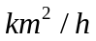作为拥挤的标准，本模型采取排除高速点，不断细分时段的方法对路段进行筛选。
第一步、下表是北京市对不同道路不同时速划分的等级[1][6]

表11
 | 等级
 | 1 | 2 | 3 | 4 | 5
快速路 | >65 | (50,65] | (35,50] | (20,35] | ≤20
主干路 | >45 | (35,45] | (25,35] | (15,25] | ≤15
次干路 | >35 | (25,35] | (15,25] | (10,15] | ≤10
支 路 | >35 | (25,35] | (15,25] | (10,15] | ≤10
道路网拥堵等级 | 非常畅通 | 畅通 | 轻度拥堵 | 中度拥堵 | 严重拥堵

考虑到北京和深圳人口密度的相似，本模型借鉴北京的划分标准。由表可以看出5种道路除快速路外平均时速高于35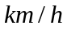的车辆拥堵等级皆为畅通，所以为了寻找拥堵路段，可以直接排除时速高于35的样本点。

第二步、把一天24小时以2小时为间隔划分成12等份，计算出载客出租车在不同时段的平均速度，如下图3

图3
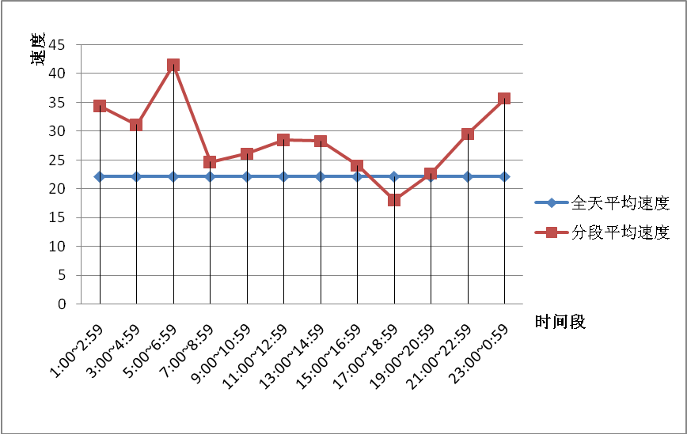
从图中可以看出出租车平均速度呈现出两个低峰，分别出现在7:00-9:00，以及17:00-21:00，可以推断出在这两个时间段深圳处于人流高峰期，从日常经验也知道这两个时段是上下班的高峰时段，所以筛选堵车点就从这两个时段为主要选取时段，自习观察还发现9点以后，19点以后出租车的平均速度依然较低，为了精确的缺点堵车点，本模型将样本时间向后扩大半个小时，即选取7:00-9:30,17:00-19:30为样本点对堵车路段进行选取。

第三步：把第二步中选取的两个时间段进一步细化，以15分钟为间隔，计算出细化后不同时段的平均速度，如果时速低于标准的10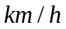可以把这些点视为拥挤路段[1][7]。平均速度见表12及图4
上午车辆平均速度见表12

表12
时间段 | 7:01~  7:15 | 7:16~  7:30 | 7:31~  7:45 | 7:46~  8:00 | 8:01~  8:15 | 8:16~  8:30 | 8:31~  8:45 | 8:46~  9:00 | 9:01~  9:15 | 9:16~  9:30
人数 | 346 | 519 | 646 | 824 | 1005 | 1079 | 1104 | 1169 | 1001 | 955
车速 | 8.153 | 9.249 | 10.7 | 9.096 | 10.16 | 9.03 | 9.832 | 9.145 | 9.443 | 9.356

下午车辆平均速度见表13

表13
时间段 | 17:01~  17:15 | 17:16~  17:30 | 17:31~  17:45 | 17:46~  18:00 | 18:01~  18:15 | 18:16~  18:30 | 18:31~  18:45 | 18:46~  19:00 | 19:01~  19:15 | 19:16~  19:30
人数 | 1102 | 1218 | 1447 | 1176 | 1351 | 1406 | 1366 | 1077 | 1122 | 1200
车速 | 9.853 | 9.513 | 8.399 | 7.9 | 7.836 | 7.39 | 8.168 | 8.348 | 8.599 | 8.294
车速折线图见图4

图4 各时段出租车平均速度
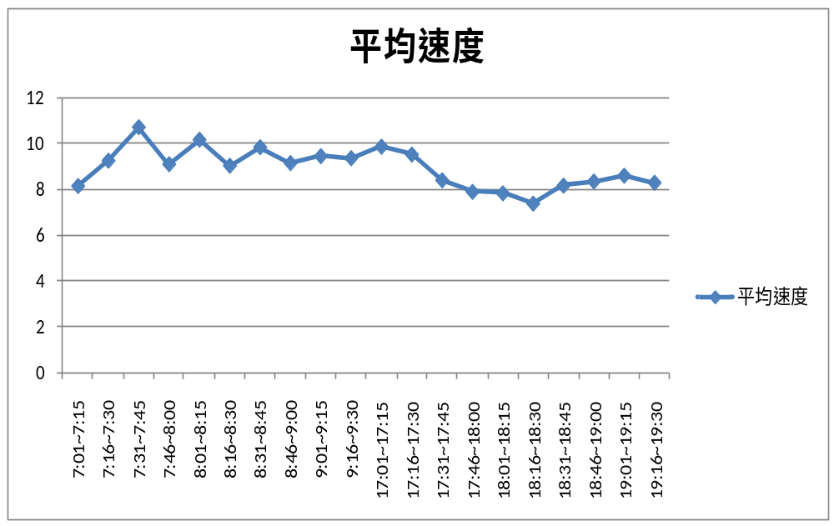

可以看出除去两个高峰点7:31~7:45,8:01~8:15外，其他样本点的速度全部低于10。

第三步、为了直观看出堵车路段，将样本点与行政地图结合，绘出如下的堵车图5
图5
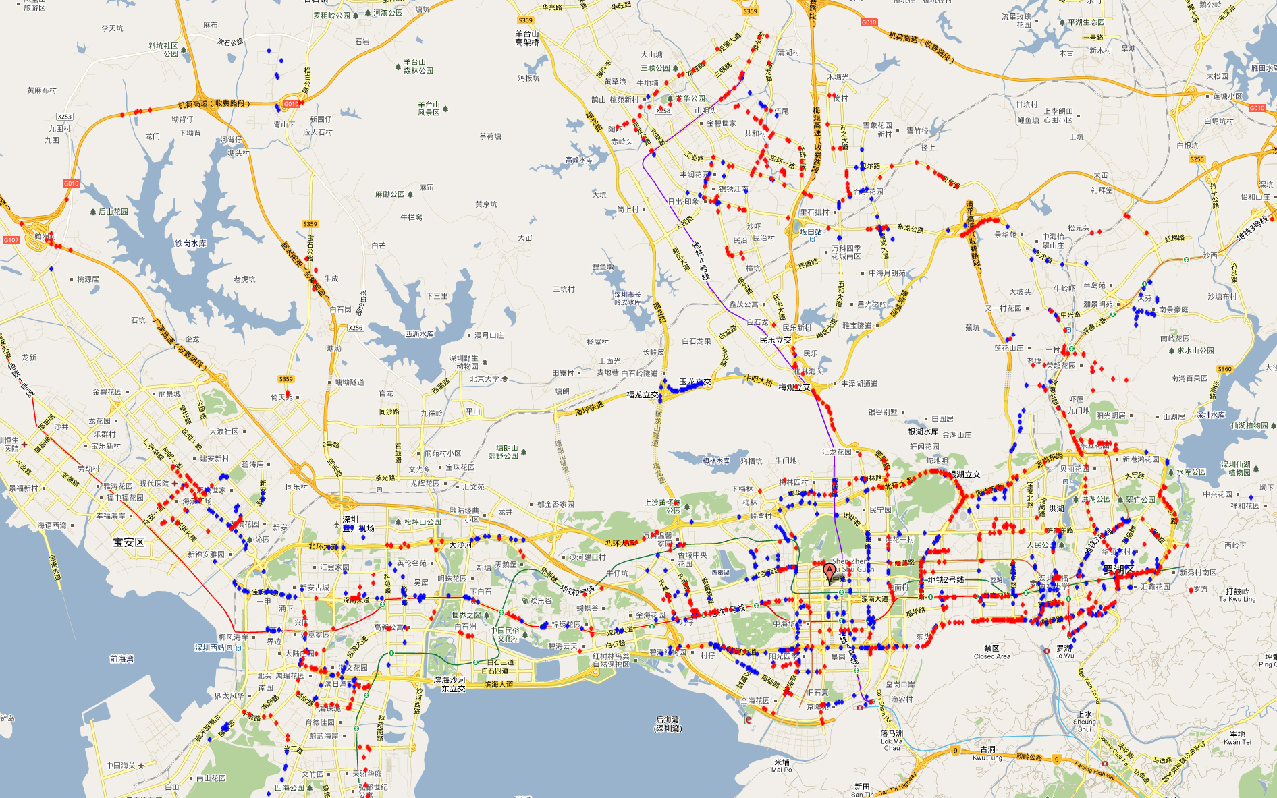
其中红色（深色）圆点表示上午的堵车路段及路口，蓝色（浅色）表示下午的堵车路段及路口。细致的图形见下图6、7、8
图6，罗湖区和湖田区为中心
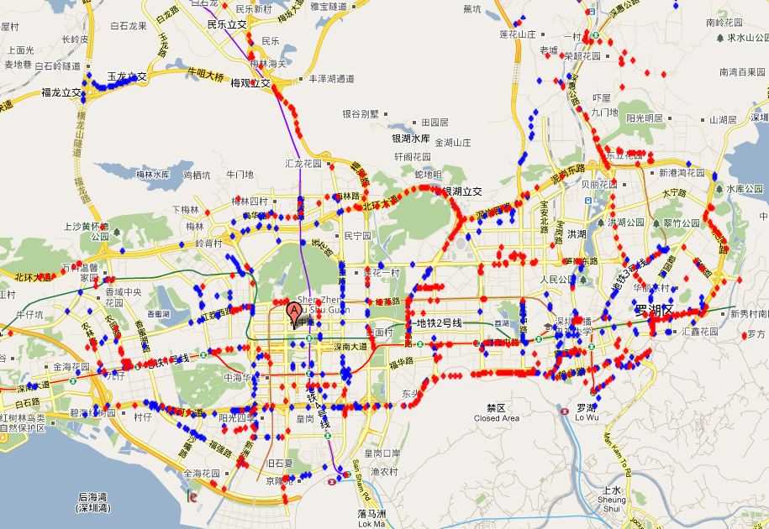
图7，以南山区为中心
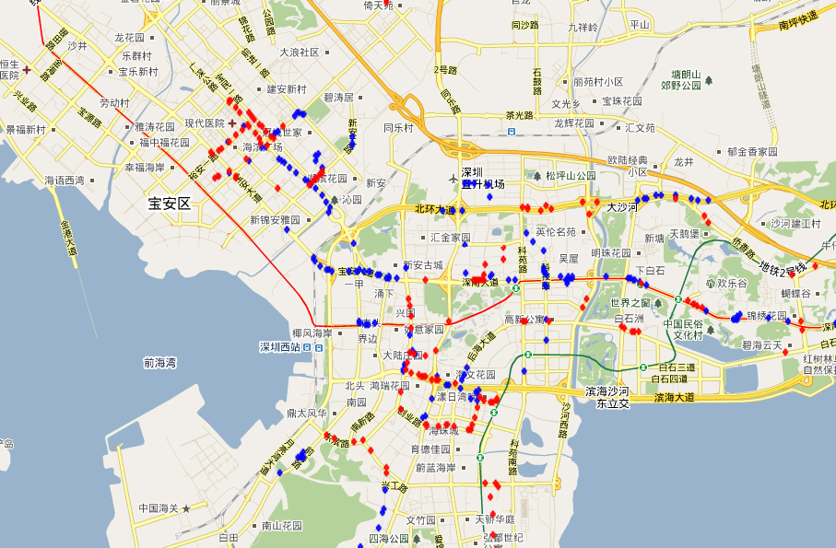

图8，平湖镇为中心
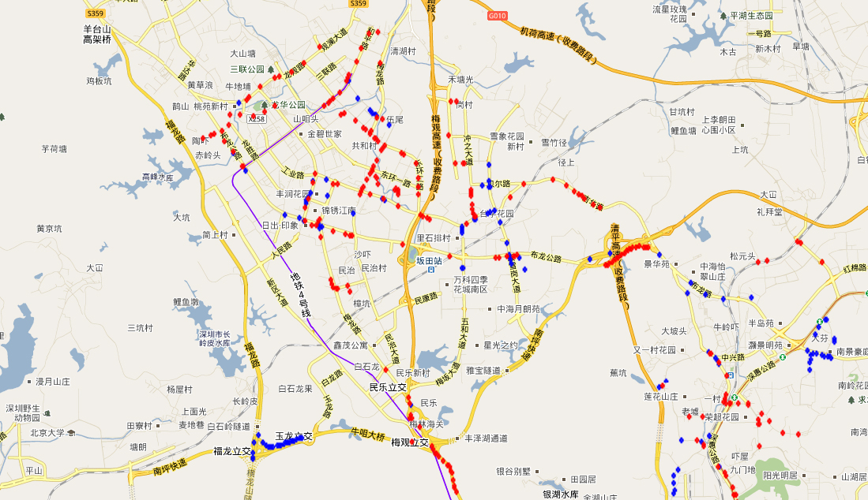
通过上面图5、6、7、8，可以较为直观的看出堵车的路口和路段
考虑到车速较低时有时是由于红绿灯造成的，为了增加判断的准确性，进一步排除拥挤车辆较少的路口。以上午7点到9点半的数据作为上午数据的代表，以17点到19点半的数据作为下午的代表，可以得出
上午高峰时拥挤的主要路口有：南坪快速与清平高速交叉口、梅关立交处、北环大道与泥岗西路交叉口、布吉路与泥岗东路交叉口等
上午高峰时拥挤的主要路段有：北环大道东段、华富路华强北路段、深南中路与深南东路、深南大道香蜜站段、沿河路人民法院北段、滨河大道东段、滨河大道西段、广深公路宝安区段
下午高峰时拥挤的路口有：福龙路与南坪快速交叉口、滨河大道与新洲路交叉口、彩田路与福华路交叉口、滨河大道与香蜜湖路交叉口、滨河大道与河海大道交叉口等
下午高峰时拥挤的路段有：广深公路宝安区段、深南大道西段、滨河大道中段及东段、新洲路、彩田路、红岭中路、宝安南路、船步路、东门中路等
六、模型检验
本次主要检测小区的划分成果和对交通拥堵路段路口的预测。
6.1 对小区划分的检测
对小区划分的检验主要采用小区划分标准中的区内出行比例，即1—4区内出行比例在12%~25%[2][3]。下面给出本模型150个交通小区的区内出行比例（出行总数以出入的均值计算），见表14

表14
小区 | 比例 | 小区 | 比例 | 小区 | 比例
1 | 14.29% | 51 | 22.73% | 101 | 6.90%
2 | 13.64% | 52 | 17.50% | 102 | 17.98%
3 | 21.62% | 53 | 13.85% | 103 | 3.70%
4 | 3.45% | 54 | 11.76% | 104 | 31.67%
5 | 16.18% | 55 | 8.22% | 105 | 8.70%
6 | 14.29% | 56 | 11.43% | 106 | 20.47%
7 | 42.67% | 57 | 9.22% | 107 | 6.90%
8 | 18.33% | 58 | 9.26% | 108 | 0.00%
9 | 6.15% | 59 | 12.35% | 109 | 15.71%
10 | 12.20% | 60 | 3.08% | 110 | 11.11%
11 | 5.26% | 61 | 16.67% | 111 | 13.95%
12 | 9.76% | 62 | 17.02% | 112 | 17.39%
13 | 15.69% | 63 | 11.11% | 113 | 15.65%
14 | 7.41% | 64 | 80.00% | 114 | 10.00%
15 | 30.00% | 65 | 5.88% | 115 | 35.16%
16 | 9.43% | 66 | 16.67% | 116 | 6.67%
17 | 35.48% | 67 | 54.05% | 117 | 6.78%
18 | 2.20% | 68 | 16.87% | 118 | 10.53%
19 | 0.00% | 69 | 11.49% | 119 | 16.22%
20 | 16.00% | 70 | 17.78% | 120 | 5.41%
21 | 15.38% | 71 | 3.64% | 121 | 23.53%
22 | 16.67% | 72 | 5.26% | 122 | 7.79%
23 | 6.80% | 73 | 8.45% | 123 | 7.84%
24 | 9.45% | 74 | 14.29% | 124 | 14.08%
25 | 20.69% | 75 | 17.39% | 125 | 9.15%
26 | 10.17% | 76 | 16.00% | 126 | 11.86%
27 | 14.29% | 77 | 11.27% | 127 | 45.83%
28 | 17.02% | 78 | 6.45% | 128 | 19.05%
29 | 21.21% | 79 | 5.71% | 129 | 8.82%
30 | 52.77% | 80 | 4.55% | 130 | 52.17%
31 | 8.48% | 81 | 14.08% | 131 | 9.30%
32 | 30.00% | 82 | 26.17% | 132 | 9.52%
33 | 16.82% | 83 | 11.65% | 133 | 15.38%
34 | 5.97% | 84 | 18.87% | 134 | 4.55%
35 | 20.00% | 85 | 11.76% | 135 | 0.00%
36 | 13.04% | 86 | 9.90% | 136 | 43.48%
37 | 16.00% | 87 | 16.59% | 137 | 54.79%
38 | 9.41% | 88 | 8.57% | 138 | 17.14%
39 | 14.81% | 89 | 13.79% | 139 | 12.12%
40 | 28.57% | 90 | 9.09% | 140 | 15.79%
41 | 7.69% | 91 | 10.99% | 141 | 11.11%
42 | 24.69% | 92 | 6.67% | 142 | 6.06%
43 | 11.76% | 93 | 17.14% | 143 | 5.31%
44 | 36.36% | 94 | 21.33% | 144 | 21.88%
45 | 0.00% | 95 | 0.00% | 145 | 12.37%
46 | 8.60% | 96 | 24.00% | 146 | 6.12%
47 | 25.00% | 97 | 0.00% | 147 | 0.00%
48 | 8.22% | 98 | 8.22% | 148 | 24.00%
49 | 4.72% | 99 | 16.52% | 149 | 9.17%
50 | 12.50% | 100 | 28.17% | 150 | 12.20%

可以看出区内出行比例高于25%的仅有的7、15、17、30、32、40、44、64、67、82、100、104、115、127、130、136、137等17个区，观察区划图图1可以发现，这些区多出现在以路口为中心的外围郊区地带，小区面积相对较大，以汽车起始点代表人口，这17个交通小区人口仅占总人口的5.67%，所以总体上交通小区划分还是合理的。
6.2 对堵车路段路口的检测。
对交通预测的检验主要通过参考在深圳工作人士的意见，网上查的有如下路段较为堵车：华强北路段、梅林检查站、梅龙天桥[1][8]、梅林关、布吉关
龙岗区龙岗镇[1][9]等
从而与预测的有较大的重合，预测结果较好。
七、模型评价
本模型主要采用的是出租车GPS数据建立的模型。在实际生活中一般城市的出租车运载率在5%左右，且由于出具车价格相对昂贵，乘车阶层多为生活富足和年轻时尚青年，以出租车行车数据作为整体的数据采集难免有所欠缺。另外，在小区划分上，由于缺乏深圳市交通小区的地图，难以做到新划小区与深圳原来所化小区的结合，由于数据庞大和时间限制也难以结合深圳各地区经济类型，人口类型等进行更合理的小区划分。本模型采样的数据点有限，所以在建立模型时存在一定的误差，另外模型数据来源是在工作日，对于周末，本模型误差将会加大。在改进上，数据采集应该更加多元化，小区分划更加细致，数据采集也要提高一定比例，并考虑对周末重新建模。不过模型的建立总体上满足了题中的要求，所以在一丁误差范围内，模型建立还是成功的。
八、参考文献
[1][1] 李海霞、赵磊 嘉兴市出租车运用效率分析 http://www.jx-pd.com/newsdetail.php?news_id=164 2011-5-23
[1][2] 阮晓光 骆昌威 深圳人口密度排名全球第五 成中国最拥挤城市 http://house.focus.cn/news/2010-01-18/841473.html 2011-5-23
[1][3] 百度文库 OD调查 http://wenku.baidu.com/view/564c07aad1f34693daef3ea7.html 2011-5-23

[2][1] 杨波 刘海洲 基于聚类分析的交通小区划分方法的改进 《交通与运输(学术版)》 2007年01期

[2][2] 吕玉强 秦勇 贾利民 董宏辉 贾献博 孙智源 基于出租车GPS数据聚类分析的交通小区动态划分方法研究 《物流技术》 2010年09期

[1][4] 百度百科 建成区面积 http://baike.baidu.com/view/1491801.htm 2011-5-23
[1][5] 百度文库 OD调查 http://wenku.baidu.com/view/564c07aad1f34693daef3ea7.html 2011-5-23

[1][6] 百度文库 北京市质量技术监督局 城市道路交通拥堵评价指标体系

http://wenku.baidu.com/view/f221e04bcf84b9d528ea7a3c.html 2011-5-23

[1][7] 百度文库 北京市质量技术监督局 城市道路交通拥堵评价指标体系

http://wenku.baidu.com/view/f221e04bcf84b9d528ea7a3c.html 2011-5-23

[2][3] 吴子啸 ·考虑出行时耗预算的交通需求预测方法 http://www.chinautc.com/bbs/dispbbs.asp?boardID=49&ID=8755&page=1 2011-5-23
[1][8] southbz 深圳堵车之我见 http://bbs.chinaz.com/archiver/Shuiba/thread-1661186-1.html 2011-5-23

[1][9] 百度知道 7月28号深圳特大堵车 http://zhidao.baidu.com/question/170319644.html 2011-5-23
九、附录
由于程序数据量较大，附录中仅给出除去数据的程序
附录1：
小区划分kmeans算法的matlab代码
V %样本点经纬坐标
K=150;
[IDX,C]=kmeans(v,k);

附录2：150区合成20个区的matlab代码
V %150区中心坐标
K=20
[Idx,C]=kmeans(v,k);

附录3：
20区OD矩阵生成的matlab
A %分区后status为1的点所属区号乘以10加上status为0的区号（原来排列顺序不变）
for i=1:150;
for j=1:150;
B(i,j)=i*10+j;
end
end
for k=1:i*j;
c(k)=length(find(A==B(k)));
end
v=reshape(c,150,150) %150区的OD矩阵
v1=v(11,:)+v(45,:)+v(67,:)+v(72,:)+v(76,:)+v(103,:)+v(118,:)+v(128,:)+v(141,:);
v2=v(59,:)+v(83,:)+v(92,:)+v(117,:)+v(122,:);
v3=v(31,:)+v(60,:)+v(61,:)+v(86,:)+v(90,:)+v(133,:)+v(134,:)+v(147,:);
v4=v(15,:)+v(89,:)+v(137,:);
v5=v(14,:)+v(43,:)+v(52,:)+v(68,:)+v(70,:)+v(91,:)+v(120,:)+v(129,:);
v6=v(3,:)+v(16,:)+v(35,:)+v(42,:)+v(63,:)+v(99,:)+v(112,:)+v(132,:);
v7=v(13,:)+v(19,:)+v(73,:)+v(85,:)+v(114,:)+v(116,:)+v(150,:);
v8=v(24,:)+v(28,:)+v(34,:)+v(36,:)+v(48,:)+v(58,:)+v(77,:)+v(81,:)+v(93,:)+v(94,:);
v9=v(8,:)+v(9,:)+v(18,:)+v(23,:)+v(25,:)+v(26,:)+v(38,:)+v(49,:)+v(56,:)+v(57,:)+v(87,:)+v(101,:)+v(119,:)+v(125,:)+v(142,:)+v(149,:);
v10=v(65,:)+v(78,:)+v(97,:)+v(110,:)+v(138,:);
v11=v(4,:)+v(22,:)+v(30,:)+v(41,:)+v(52,:)+v(62,:)+v(95,:)+v(105,:)+v(124,:)+v(135,:)+v(139,:)+v(143,:);
v12=v(10,:)+v(39,:)+v(53,:)+v(66,:)+v(98,:)+v(145,:);
v13=v(20,:)+v(33,:)+v(82,:)+v(88,:)+v(96,:)+v(102,:)+v(106,:)+v(121,:)+v(144,:);
v14=v(21,:)+v(47,:)+v(104,:)+v(109,:)+v(126,:)+v(136,:);
v15=v(29,:)+v(37,:)+v(51,:)+v(79,:)+v(107,:)+v(113,:);
v16=v(127,:)+v(130,:);
v17=v(27,:)+v(32,:)+v(40,:)++v(44,:)+v(100,:)+v(140,:)+v(148,:);
v18=v(46,:)+v(69,:)+v(71,:)+v(80,:)+v(108,:)+v(131,:);
v19=v(1,:)+v(2,:)+v(5,:)+v(6,:)+v(12,:)+v(55,:)+v(74,:)+v(75,:)+v(84,:)+v(111,:)+v(146,:);
v20=v(7,:)+v(17,:)+v(54,:)+v(64,:)+v(115,:)+v(123,:);
m=[v1;v2;v3;v4;v5;v6;v7;v8;v9;v10;v11;v12;v13;v14;v15;v16;v17;v18;v19;v20];
w=m';
w1=w(11,:)+w(45,:)+w(67,:)+w(72,:)+w(76,:)+w(103,:)+w(118,:)+w(128,:)+w(141,:);
w2=w(59,:)+w(83,:)+w(92,:)+w(117,:)+w(122,:);
w3=w(31,:)+w(60,:)+w(61,:)+w(86,:)+w(90,:)+w(133,:)+w(134,:)+w(147,:);
w4=w(15,:)+w(89,:)+w(137,:);
w5=w(14,:)+w(43,:)+w(52,:)+w(68,:)+w(70,:)+w(91,:)+w(120,:)+w(129,:);
w6=w(3,:)+w(16,:)+w(35,:)+w(42,:)+w(63,:)+w(99,:)+w(112,:)+w(132,:);
w7=w(13,:)+w(19,:)+w(73,:)+w(85,:)+w(114,:)+w(116,:)+w(150,:);
w8=w(24,:)+w(28,:)+w(34,:)+w(36,:)+w(48,:)+w(58,:)+w(77,:)+w(81,:)+w(93,:)+w(94,:);
w9=w(8,:)+w(9,:)+w(18,:)+w(23,:)+w(25,:)+w(26,:)+w(38,:)+w(49,:)+w(56,:)+w(57,:)+w(87,:)+w(101,:)+w(119,:)+w(125,:)+w(142,:)+w(149,:);
w10=w(65,:)+w(78,:)+w(97,:)+w(110,:)+w(138,:);
w11=w(4,:)+w(22,:)+w(30,:)+w(41,:)+w(52,:)+w(62,:)+w(95,:)+w(105,:)+w(124,:)+w(135,:)+w(139,:)+w(143,:);
w12=w(10,:)+w(39,:)+w(53,:)+w(66,:)+w(98,:)+w(145,:);
w13=w(20,:)+w(33,:)+w(82,:)+w(88,:)+w(96,:)+w(102,:)+w(106,:)+w(121,:)+w(144,:);
w14=w(21,:)+w(47,:)+w(101,:)+w(109,:)+w(126,:)+w(136,:);
w15=w(29,:)+w(37,:)+w(51,:)+w(79,:)+w(107,:)+w(113,:);
w16=w(127,:)+w(130,:);
w17=w(27,:)+w(32,:)+w(40,:)++w(44,:)+w(100,:)+w(140,:)+w(148,:);
w18=w(46,:)+w(69,:)+w(71,:)+w(80,:)+w(108,:)+w(131,:);
w19=w(1,:)+w(2,:)+w(5,:)+w(6,:)+w(12,:)+w(55,:)+w(74,:)+w(75,:)+w(84,:)+w(111,:)+w(146,:);
w20=w(7,:)+w(17,:)+w(54,:)+w(64,:)+w(114,:)+w(123,:);
z=[w1;w2;w3;w4;w5;w6;w7;w8;w9;w10;w11;w12;w13;w14;w15;w16;w17;w18;w19;w20];
Q=z'

附录4：
OD望值图生成的matlab代码
x=[114.07 22.529
114.05 22.573
114.1 22.571
113.82 22.686
114.06 22.539
113.92 22.51
114.06 22.521
114.13 22.562
114.11 22.544
114 22.549
114.08 22.548
113.96 22.551
114.12 22.627
113.88 22.594
114.03 22.55
114.23 22.612
114.01 22.698
114.04 22.527
114.04 22.643
114.25 22.718
]; %20大区按顺序的中点坐标（顺序不变）
y=[58 0 0 0 0 0 0 0 0 0 0 0 0 0 0 0 0 0 0 0
6.5 42 0 0 0 0 0 0 0 0 0 0 0 0 0 0 0 0 0 0
7.5 10.5 57 0 0 0 0 0 0 0 0 0 0 0 0 0 0 0 0 0
1.5 1.5 1 52 0 0 0 0 0 0 0 0 0 0 0 0 0 0 0 0
17.5 18.5 9 3 72 0 0 0 0 0 0 0 0 0 0 0 0 0 0 0
6 5.5 1.5 9 9 235 0 0 0 0 0 0 0 0 0 0 0 0 0 0
26 5 6 2.5 26 5 59 0 0 0 0 0 0 0 0 0 0 0 0 0
7 7.5 41.5 2.5 8 3.5 8.5 185 0 0 0 0 0 0 0 0 0 0 0 0
42.5 18 70 6 26 15 34 133.5 440 0 0 0 0 0 0 0 0 0 0 0
2.5 7 4 4 7.5 12.5 6.5 2.5 11 22 0 0 0 0 0 0 0 0 0 0
38 21.5 31.5 4 33.5 8 16 27 56.5 9.5 152 0 0 0 0 0 0 0 0 0
4.5 6.5 6 6 9.5 89 6 3.5 14.5 21 6.5 138 0 0 0 0 0 0 0 0
4 3.5 25.5 3 2 1.5 1.5 22 39.5 0 5 2.5 203 0 0 0 0 0 0 0
2.5 1 4 10.5 1.5 33 1.5 2 8.5 6 3 19 2 97 0 0 0 0 0 0
7.5 17.5 7 2.5 21 6 12.5 10 22 11 24 11 4.5 3 89 0 0 0 0 0
0.5 0 1 0.5 0.5 0 0.5 2 5.5 0.5 0.5 0 5 0.5 0.5 23 0 0 0 0
0.5 2.5 0 1.5 0 1 0.5 0.5 0 0 0 0.5 9.5 3.5 0.5 0 75 0 0 0
17.5 14 6 0 32 11.5 21.5 5 26.5 15.5 23 16 2 1 21 0 0 56 0 0
5 17.5 3.5 5 5 3 2.5 1.5 7.5 0.5 8.5 6.5 23.5 2 4 0.5 57 2 349 0
2 1 1 0.5 1.5 2.5 5.5 2 4 0.5 1 0.5 7.5 1 1 6 2.5 3 4.5 243
]'; %20大区的OD期望矩阵，由附录3得
k=find(y>=0&y<=20);
y(k)=1;
k=find(y>=21&y<=40);
y(k)=2;
k=find(y>=21&y<=60);
y(k)=3;
k=find(y>=61&y<=80);
y(k)=4;
k=find(y>=81&y<=100);
y(k)=5;
k=find(y>=101&y<=120);
y(k)=6;
k=find(y>=121&y<=140);
y(k)=7;
figure('Name','Point-Line');
hold on;
for n = 1:length(x)-1
for m = (n+1):length(x)
plot(x([n,m],1),x([n,m],2),'k-','linewidth',y(n,m));
end
end
plot(x(:,1),x(:,2),'r*'); hold off;
text(x(1,1),x(1,2),'1');
text(x(2,1),x(2,2),'2');
text(x(3,1),x(3,2),'3');
text(x(4,1),x(4,2),'4');
text(x(5,1),x(5,2),'5');
text(x(6,1),x(6,2),'6');
text(x(7,1),x(7,2),'7');
text(x(8,1),x(8,2),'8');
text(x(9,1),x(9,2),'9');
text(x(10,1),x(10,2),'10');
text(x(11,1),x(11,2),'11');
text(x(12,1),x(12,2),'12');
text(x(13,1),x(13,2),'13');
text(x(14,1),x(14,2),'14');
text(x(15,1),x(15,2),'15');
text(x(16,1),x(16,2),'16');
text(x(17,1),x(17,2),'17');
text(x(18,1),x(18,2),'18');
text(x(19,1),x(19,2),'19');
text(x(20,1),x(20,2),'20');

附录5：
上午、中午和晚上OD矩阵生成matlab代码
A %上午、中午、或晚上的大区status为1的点所属区号乘以10加上相应status为0的所属区号（原来排列顺序不变）
for i=1:20;
for j=1:20;
B(i,j)=i*10+j;
end
end
for k=1:i*j;
c(k)=length(find(A==B(k)));
end
OD=reshape(c,20,20)
附录6：
小区区划详细图

区划图左侧详情
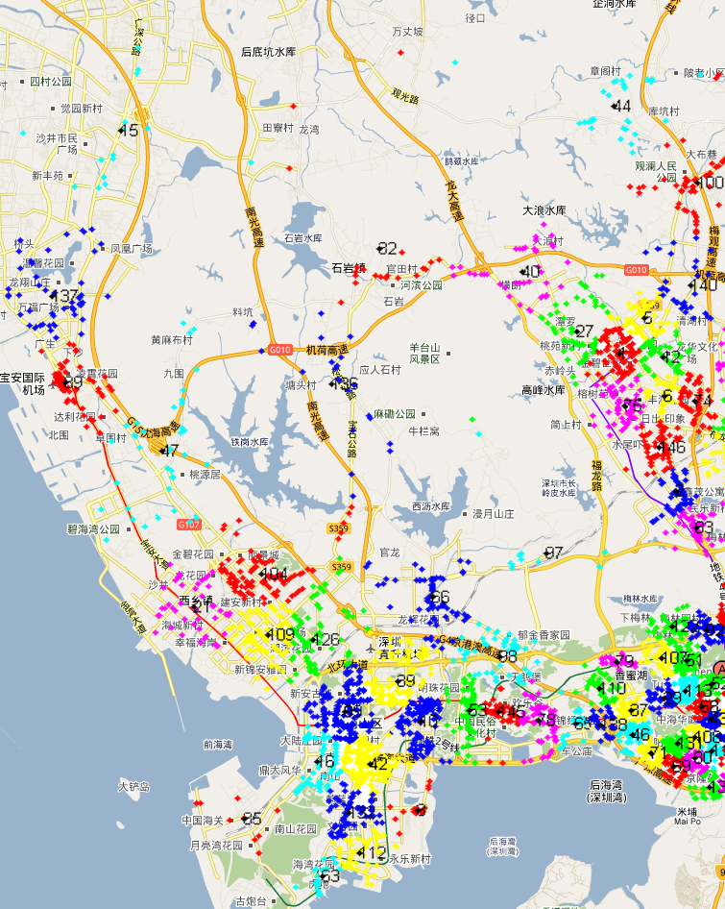
区划图右侧详情
